

ประกาศองค์การบริหารส่วนตำบลนาเคียน

เรื่อง การประชุมสภาองค์การบริหารส่วนตำบล สมัยสามัญ สมัยที่ ๑ ประจำปี พ.ศ. ๒๕63

\*\*\*\*\*\*\*\*\*\*\*\*\*\*\*\*\*\*\*\*\*\*\*\*\*\*\*\*\*\*\*\*\*\*\*\*\*\*

ด้วย องค์การบริหารส่วนตำบลนาเคียน อำเภอเมืองนครศรีธรรมราช จังหวัดนครศรีธรรมราช จะประชุมสภาองค์การบริหารส่วนตำบล สมัยสามัญ สมัยที่ ๑ ประจำปี พ.ศ. ๒๕63 เพื่อพิจารณาข้อราชการ ต่าง ๆ อันเป็นประโยชน์ในการดำเนินงานขององค์การบริหารส่วนตำบล ในการนี้องค์การบริหารส่วนตำบล นาเคียน จึงขอเชิญท่านผู้สนใจเข้ารับฟังการประชุมสภาฯ สมัยสามัญ สมัยที่ ๑ ประจำปี พ.ศ.๒563 ในวันพุธที่ 19 กุมภาพันธ์ 2563 เวลา 09.30 น. ณ ห้องประชุมสภาองค์การบริหารส่วนตำบลนาเคียน หากมีผู้สนใจเข้าร่วมรับฟังการประชุมสภาฯ สามารถแจ้งความประสงค์ได้ที่ นายสุรศักดิ์ วงษ์อำไพวรรณ ตำแหน่ง เลขานุการสภาฯ

จึงประกาศให้ทราบโดยทั่วกัน

ประกาศ ณ วันที่ 14 เดือน กุมภาพันธ์ พ.ศ. ๒๕63

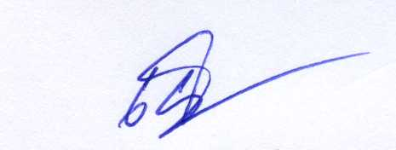

(นายเกษม จิตร์ถาวร)

ประธานสภาองค์การบริหารส่วนตำบลนาเคียน